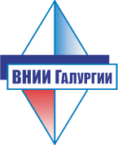

Акционерное общество «ВНИИ Галургии» (АО «ВНИИ Галургии»)

Адрес: ул. Сибирская, д. 94, г. Пермь, 614002,
Телефон: (342) 216 68 17, Веб-сайт: www.gallurgy.ru,
E-mail: vniig@uralkali.com

Основные направления деятельности
АО «ВНИИ Галургии» - это Институт, объединивший специалистов в Перми, Березниках и Санкт-Петербурге. Он занимается научно-исследовательскими разработками и проектно-изыскательскими работами в области разведки, добычи и переработки горно-химического сырья.
- Научная деятельность - Развитие технологий добычи и переработки калийных руд и фосфатного сырья.
- Проектная деятельность - Комплексная разработка предпроектной, проектно-изыскательской, конструкторской документации и отдельных ее частей на всех стадиях проектирования, для целей нового строительства, реконструкции, капитального ремонта, технического перевооружения объектов калийных и иных горно-химических предприятий.
- Авторский надзор - Контроль соответствия строительно-монтажных работ проектным решениям.
- Мониторинг и техническое обследование строительных конструкций промышленных зданий и сооружений.
- Подготовка научных кадров – в рамках Аспирантуры, действующей на базе филиала в г. Санкт-Петербург.

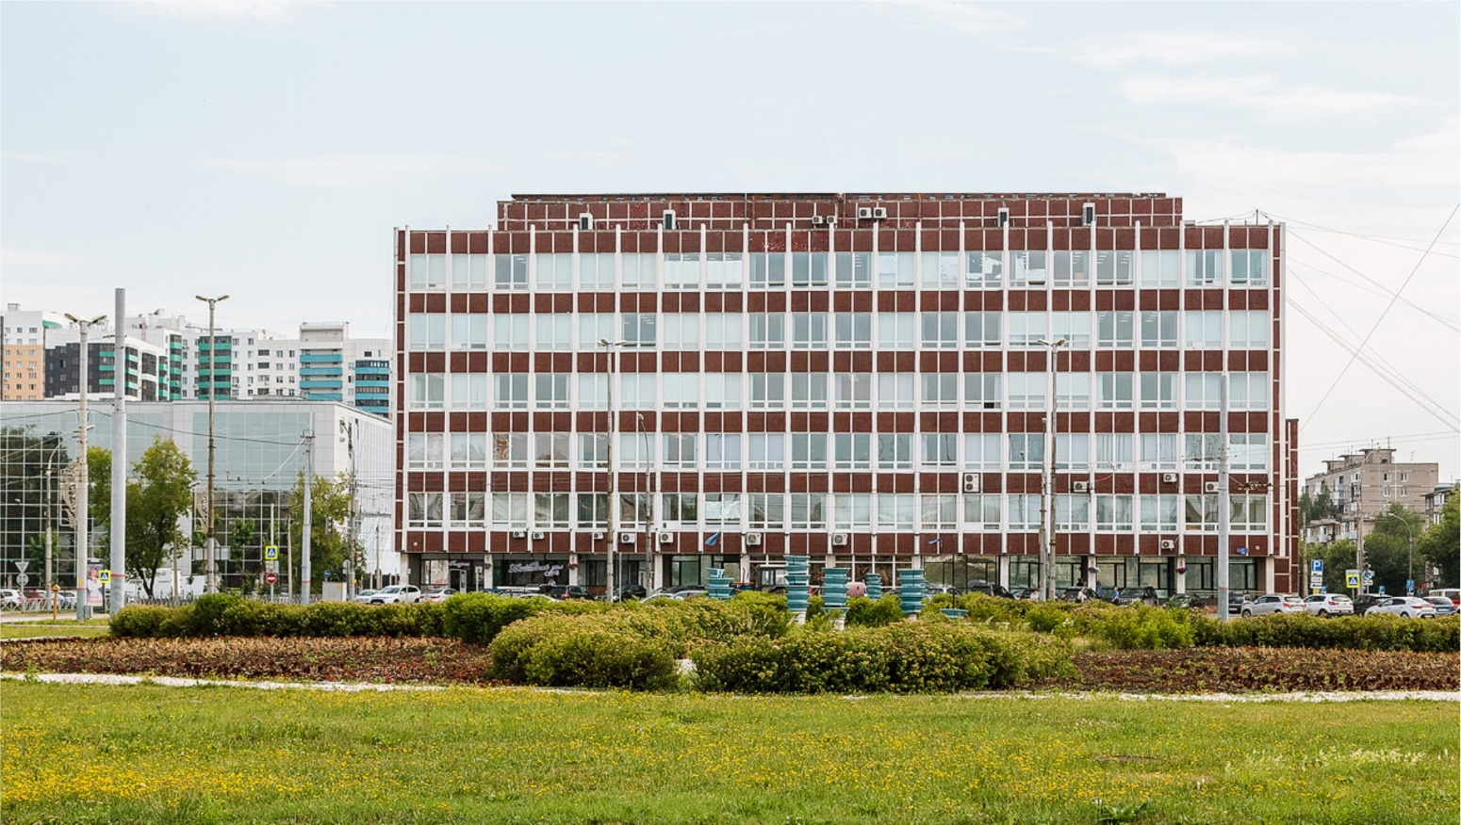
Головной офис АО «ВНИИ Галургии» в г. Перми (ул. Сибирская, 94)
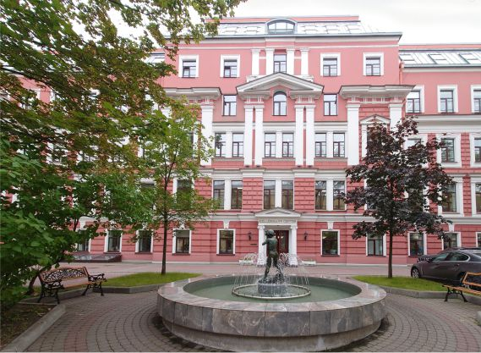
Офис Филиала АО «ВНИИ Галургии» в г. Санкт-Петербург (Бизнес-центр «Келлерман», ул. 10-я Красноармейская, д. 22, литера А)

Отрасль производства
Горно-химическая промышленность.

Производимая продукция
Научно-технические решения, технические проекты разработки месторождений полезных ископаемых и проектно-сметная документация, направленные на детальное изучение геологии, гидрогеологии, гидрологии Верхнекамского месторождения калийно-магниевых солей, технико-экономическое обоснование кондиций и подсчет запасов полезных ископаемых, на безопасную добычу сильвинитовых и карналлитовых руд, интенсификацию их переработки уменьшение энергопотребления, на разработку новых флотационных реагентов, вовлечение в переработку труднообогатимых калийных руд, повышение качества калийных удобрений в соответствии с требованиями мирового рынка.
История развития
30 апреля 1931 г. в Ленинграде для укрепления и расширения минерально-сырьевой базы СССР и изучения соляных озер и месторождений минеральных солей была создана Соляная лаборатория АН СССР, впоследствии - Всесоюзный научно-исследовательский и проектный институт галургии - ВНИИГ.
13 октября 1972 г. - в Перми создается Уральский филиал ВНИИГа, на который возлагается ответственность за научно-техническую политику на Верхнекамском месторождении калийно-магниевых солей.
С 1992 г. ВНИИГ и Уральский филиал, преобразованный в АО «Галургия», становятся самостоятельным организациями и продолжают вести проектно-изыскательскую и научно-исследовательскую деятельность в области добычи и обогащения калийных руд и других областях горно-химической промышленности.
В сентябре 2016 г. происходит воссоединение Санкт-Петербургского ВНИИГа и Пермского института; на базе АО «Галургия» воссоздается объединенный институт, чтобы совместными усилиями обеспечивать решение технических задач по развитию технологии добычи и переработки калийных руд на предприятиях крупнейшего производителя калийных удобрений - ПАО «Уралкалий». 30.11.2016 г. институт переименован в АО "ВНИИ Галургии".
В настоящее время в состав АО «ВНИИ Галургии» входит 14 научно-исследовательских лабораторий, 21 проектное подразделение, в которых работает около 600 сотрудников, среди них 4 доктора и 34 кандидата технических наук.

География деятельности
На современном этапе развития АО «ВНИИ Галургии» располагается на трех площадках: г. Пермь, г. Санкт-Петербург, г. Березники. Основная деятельность Института в настоящее время сосредоточена на Верхнекамском месторождении калийных солей.
В разные исторические периоды существования АО «ВНИИ Галургии» выполнялись проекты для Болгарии, Германии, Франции, США, Канады, Китая, Израиля, Узбекистана, Исландии, Ливии, Египта, Иордании, Ирана, Ирака.
Основная информация о сотрудничестве
Основной Заказчик – ПАО «Уралкалий».
Среди партнеров Общества: Горный институт УрО РАН, Естественно-научный институт ФГАОУ ВО «Пермский государственный национальный исследовательский университет», иные научно-исследовательские и высшие образовательные учреждения Российской Федерации.
АО «ВНИИ Галургии» является членом НАИКС (Национальная ассоциация инженеров-консультантов в строительстве). Компания принимает активное участие в развитии информационного моделирования в строительстве, в частности, является призером Международного Строительного Чемпионата в Сочи (2021 г.) и в Казани (2022 г.)

Стратегия развития
Стратегия АО «ВНИИ Галургии» на 2019-2023 годы направлена на дальнейшее развитие Института в качестве центра компетенций, обладающего технологическим лидерством в калийной отрасли.

